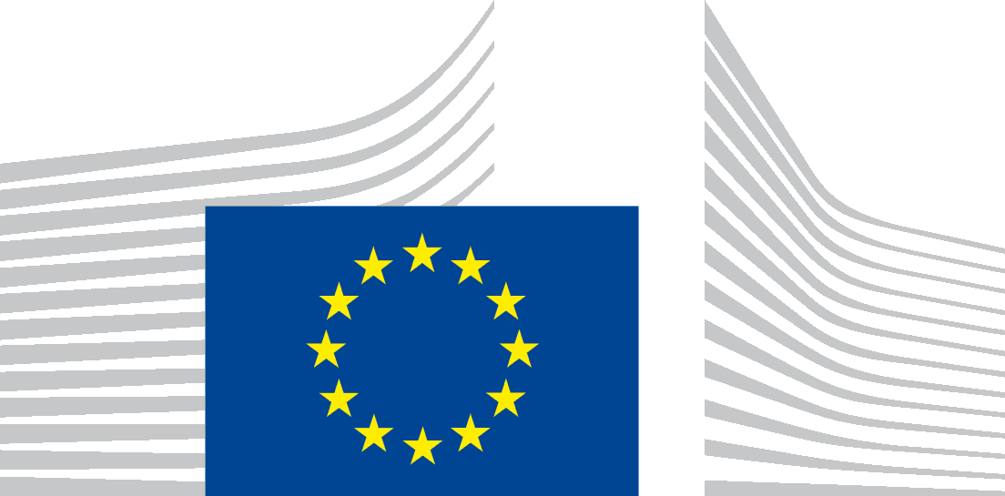 | EUROPESE COMMISSIE  DIRECTORAAT-GENERAAL Werkgelegenheid, Sociale Zaken en Inclusie  Directoraat E – Arbeidsmobiliteit en Internationale Zaken  Eenheid E1 – Arbeidsmobiliteit, Openbare Diensten voor arbeidsvoorziening, ELA

Toegankelijkheidsverklaring voor Europass
Deze verklaring is van toepassing op de inhoud die wordt gepubliceerd op het domein https://europa.eu/europass en alle subdomeinen daarvan.
Deze website wordt beheerd door eenheid E1 van DG EMPL. De website is ontworpen om door zo veel mogelijk mensen, onder wie mensen met een beperking, te worden gebruikt.
Het moet mogelijk zijn om:
- probleemloos tot 200 % in te zoomen;
- de meeste plekken op de website te bereiken met alleen een toetsenbord;
- de meeste plekken op de website te bereiken met behulp van een moderne schermlezer en spraakherkenningssoftware (op uw computer of telefoon).
Deze website voldoet aan de technische norm EN 301 549 v.3.2.1 voor websites en mobiele apps. Dit is vergelijkbaar met niveau AA van de Web Content Accessibility Guidelines (WCAG) versie 2.1.

Overeenstemming met de normen
Deze website voldoet gedeeltelijk aan de technische norm EN 301 549 v.3.2.1 en aan niveau AA van de Web Content Accessibility Guidelines (WCAG) 2.1. Zie “Niet-toegankelijke inhoud” voor meer informatie.
De website is voor het laatst getest in april 2023.

Opstelling van deze toegankelijkheidsverklaring
Deze verklaring is op 15 december 2023 herzien.

Feedback
Wij zijn benieuwd naar uw feedback over de toegankelijkheid van de Europass-website. Laat het ons weten als u een probleem met de toegankelijkheid bent tegengekomen:
- Telefoon: 00 800 6 7 8 9 10 11 van overal in de EU, op weekdagen van 9.00 tot 18.00 CET, in elke EU-taal* (gratis telefoonnummer).
- Feedbackformulier: schrijf ons via het Europass-contactformulier
Wij streven ernaar om binnen 15 werkdagen op uw feedback te reageren.

Compatibiliteit met browsers en hulptechnologie
De Europass-website is ontworpen om compatibel te zijn met de volgende meest gebruikte hulptechnologieën:
- de meest recente versies van de browsers Google Chrome, Mozilla Firefox en Microsoft Edge;
- in combinatie met de meest recente versies van de hulptechnologieën.

Technische specificaties

De toegankelijkheid van de Europass-website is afhankelijk van de volgende technologieën om te kunnen werken met de specifieke combinatie van uw webbrowser en de hulptechnologieën of plug-ins die op uw computer zijn geïnstalleerd:
- HTML
- WAI-ARIA
- CSS
- JavaScript

Niet-toegankelijke inhoud
De toegankelijkheid van de Europass-website heeft voor ons de hoogste prioriteit. We weten echter dat de website momenteel nog een aantal tekortkomingen kent, waar we actief aan werken. Wij hopen op uw begrip en geduld terwijl wij deze problemen oplossen. Komt u een probleem met de toegankelijkheid tegen dat niet hieronder is vermeld, neem dan contact met ons op.
Bekende tekortkomingen (oplossing gepland voor uiterlijk eind 2024):
- Sommige pagina’s hebben een slecht kleurcontrast.
- Sommige functies zijn niet toegankelijk, of slechts beperkt (lage focus), voor gebruikers die alleen een toetsenbord gebruiken.
- De meeste afbeeldingen zijn niet voorzien van een alternatieve tekst in de overeenkomstige taal.
- Sommige velden hebben nog geen labels voor schermlezers of vergelijkbare hulptechnologieën.
- Voor sommige foutmeldingen op formulieren is niet duidelijk bij welk besturingselement ze horen.
- Sommige documenten zijn in pdf-formaat en zijn niet toegankelijk.
- Sommige pagina’s zijn niet volledig aangepast voor schermlezers of vergelijkbare hulptechnologieën.
- Sommige rubrieken hebben geen geschikte structuur voor hulptechnologieën.
- Sommige pagina’s bevatten elementen, bv. tabellen en zijmenu’s, die mogelijk niet toegankelijk zijn.
- Sommige URL’s hebben geen begrijpelijke of correcte padnamen.
- Sommige elementen zijn niet volledig aangepast om ook toegankelijk te zijn op mobiele apparaten.

